臺中市政府消防局108年度火災資料統計分析報告
- 分析及比較
- 火災次數與人員傷亡及損失
本市108年計發生火災案件3126件，因火災死亡20人、受傷100人；造成財物損失合計新臺幣58,715千元，與107年同期作比較，火災發生數減少440件，火災死亡人數減少3人，受傷增加55人，財物損失金額減少新臺幣58,454千元。
【表一】臺中市108年與107年同期火災發生數分析比較表
分析  月份 | 火災次數(件) |  |  |  | 死亡人數  （人） | 受傷人數  （人） | 財物損失  （千元）
分析  月份 | 總計 | A1 | A2 | A3 | 死亡人數  （人） | 受傷人數  （人） | 財物損失  （千元）
108年 | 3126 | 17 | 163 | 2946 | 20 | 100 | 58715千元
107年 | 3566 | 18 | 147 | 3401 | 23 | 45 | 117169千元
比較增減 | -440 | -1 | +16 | -455 | -3 | +55 | -58454千元
所佔比率(%) | 100％ | 0.5％ | 5.2％ | 94.3％ | -
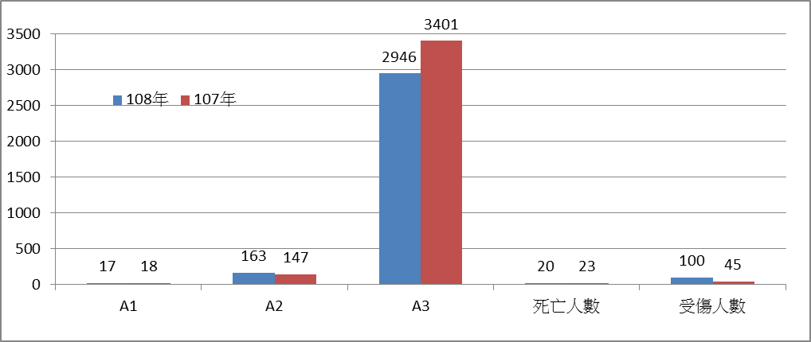
【圖一】臺中市108年與107年同期火災發生數比較圖
- 火災發生時段
本市108年火災發生時段以12-15及15-18時發生之比率最高，各發生662件(佔21.2％)，其次為9-12時發生610件(佔19.5％)，第三位為18-21時發生458件(佔14.7％)。與107年同期比較12-15時減少135件最多，9-12時減少130件次之，多數時段均呈現減少趨勢，惟6-9時有增加15件。
【表二】臺中市108年與107年同期火災發生時段分析比較表
時段  年 | 0-3時 | 3-6時 | 6-9時 | 9-12時 | 12-15時 | 15-18時 | 18-21時 | 21-24時
108年 | 166 | 94 | 231 | 610 | 662 | 662 | 458 | 243
107年 | 174 | 115 | 216 | 740 | 797 | 738 | 485 | 301
比較增減 | -8 | -21 | +15 | -130 | -135 | -76 | -27 | -58
發生率(%) | 5.3% | 3.0% | 7.4% | 19.5% | 21.2% | 21.2% | 14.7% | 7.8%
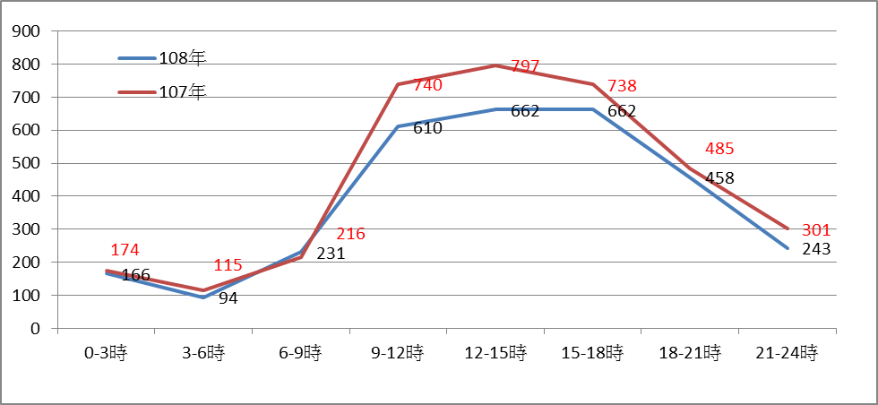
【圖二】臺中市108年與107年同期火災發生時段比較圖
- 起火處所
本市108年火災起火處所除了其他類(如林地、田地、空地、作業區及車輛本體等)佔1602件外，以廚房佔427件居首，路邊佔397件次之，墓地佔318件居第三位；與107年同期作比較，以路邊減少235件居首，墓地減少201件次之；增加最多之起火處所以廚房增加28件居首，陽台增加16件次之。
【表四】臺中市108年與107年同期火災起火處所分析比較表
處所  年 | 客廳 | 餐廳 | 臥室 | 書房 | 廚房 | 浴廁 | 神龕 | 陽台 | 庭院 | 辦公室 | 教室 | 倉庫 | 機房 | 攤位 | 工寮 | 樓梯間 | 電梯 | 管道間 | 走廊 | 停車場 | 騎樓下 | 路邊 | 墓地 | 其他
108年 | 43 | 11 | 71 | 2 | 427 | 25 | 32 | 52 | 8 | 21 | 2 | 46 | 8 | 6 | 8 | 4 | 0 | 2 | 13 | 4 | 24 | 397 | 318 | 1602
107年 | 44 | 9 | 77 | 1 | 399 | 11 | 27 | 36 | 16 | 12 | 4 | 58 | 14 | 7 | 20 | 6 | 1 | 2 | 10 | 13 | 27 | 632 | 519 | 1621
比較  增減 | -1 | +2 | -6 | +1 | +28 | +14 | +5 | +16 | -8 | +9 | -2 | -12 | -6 | -1 | -12 | -2 | -1 | - | +3 | -9 | -3 | -235 | -201 | -19
發生率(%) | 1.4% | 0.4% | 2.3% | 0.1% | 13.7% | 0.8% | 1.0% | 1.7% | 0.3% | 0.7% | 0.1% | 1.5% | 0.3% | 0.2% | 0.3% | 0.1% | 0.0% | 0.1% | 0.4% | 0.1% | 0.8% | 12.7% | 10.2% | 51.2%

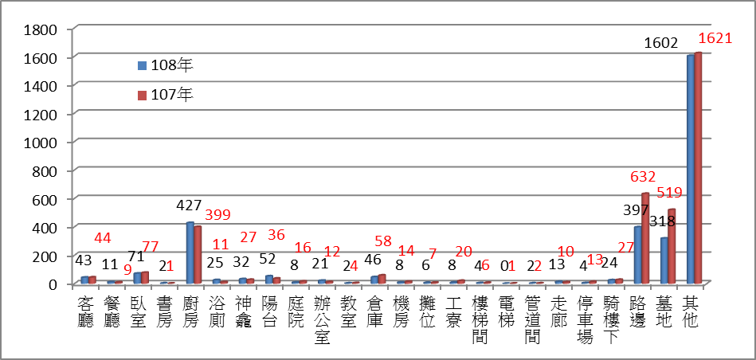
【圖四】臺中市108年與107年同期火災起火處所比較圖
（四）發生場所、建築物類別
本市108年起火場所建築物類火災997件中，以住宅用途（獨立住宅482件、集合住宅246件）建築物所發生之比率較高，共發生728件（佔建築物類火災發生數73.0%），工廠發生99件次之（佔建築物類火災之9.9％)。其中獨立住宅增加67件最多，商業建築增加17件次之，另減少最多之建物類別則以其他類建築減少29件居冠。
此外，森林田野共發生814件，佔26.0％，與107年同期比較大幅減少643件，其他類火災主要係空地、雜草垃圾及電線桿等火災，108年共計1138件，與107年同期比較增加152件。
【表五】臺中市108年與107年同期火災發生場所分析比較表
項 目  年 | 建 築 物 類 別 |  |  |  |  |  |  |  |  | 非 建 築 物
項 目  年 | 獨立住宅 | 集合住宅 | 辦公建築 | 商業建築 | 複合建築 | 倉庫 | 工廠 | 寺廟 | 其他建築 | 森林田野 | 車輛 | 其他
108年 | 482 | 246 | 9 | 51 | 24 | 40 | 99 | 5 | 41 | 814 | 177 | 1138
107年 | 415 | 262 | 11 | 34 | 13 | 45 | 115 | 3 | 70 | 1457 | 155 | 986
比較增減 | +67 | -16 | -2 | +17 | +11 | -5 | -16 | +2 | -29 | -643 | +22 | +152
發生率(%) | 15.4% | 7.9% | 0.3% | 1.6% | 0.8% | 1.3% | 3.2% | 0.2% | 1.3% | 26.0% | 5.7% | 36.4%

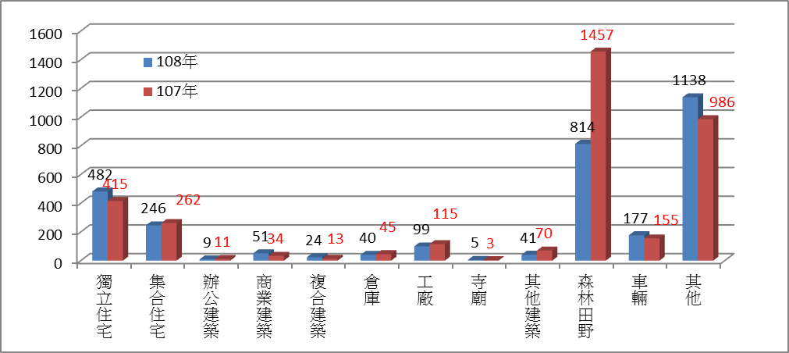
【圖五】臺中市108年與107年同期火災發生場所比較圖
- 起火原因
本市108年火災起火原因除其他類(包含車輛相關電氣或機械等因素、燒雜草垃圾、自清等)1826件外，以爐火烹調引起火災430件(佔13.76％)高居首位，其次為電氣因素發生279件(佔8.93％)。與107年同期作比較，減少最多之起火原因以敬神祭祖掃墓減少231件居首，機械設備減少13件次之；增加最多之起火原因以爐火烹調增加40件居首，菸蒂增加11件次之。
【表六】臺中市108年與107年同期火災發生原因分析比較表
原因  年 | 縱火 | 自殺 | 燈燭 | 爐火烹調 | 敬神掃墓祭祖 | 菸蒂 | 電氣因素 | 機械設備 | 玩火 | 烤火 | 施工不慎 | 易燃品自(復)燃 | 瓦斯漏氣或爆炸 | 化學物品 | 燃放爆竹 | 交通事故 | 遺留火種 | 原因不明 | 其他
108年 | 26 | 13 | 3 | 430 | 204 | 172 | 279 | 16 | 7 | 1 | 40 | 0 | 18 | 3 | 14 | 15 | 57 | 2 | 1826
107年 | 35 | 15 | 5 | 390 | 435 | 161 | 271 | 29 | 3 | 0 | 30 | 3 | 15 | 2 | 23 | 14 | 52 | 0 | 2083
比較  增減 | -9 | -2 | -2 | +40 | -231 | +11 | +8 | -13 | +4 | +1 | +10 | -3 | +3 | +1 | -9 | +1 | +5 | +2 | -257
發生率(%) | 0.83% | 0.42% | 0.10% | 13.76% | 6.53% | 5.50% | 8.93% | 0.51% | 0.22% | 0.03% | 1.28% | 0.00% | 0.58% | 0.10% | 0.45% | 0.48% | 1.82% | 0.06% | 58.41%

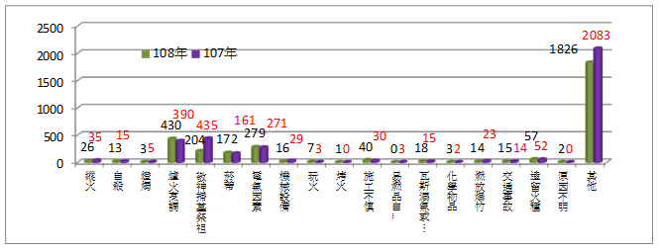
【圖六】臺中市108年與107年同期火災發生原因比較圖
- 綜合研判
- 108年與107年全年度同期火災數及損失分析比較
本市108年共發生火災案件3126件(A1計17件，A2計163件、A3計2946件)，共造成20人死亡，造成100人受傷，財物損失估值新臺幣5871.5萬元，與107年同期作比較，火災發生數減少440件(其中A1減少1件，A2增加16件、A3減少455件)，火災死亡人數減少3人，受傷增加55人，財物損失金額減少新臺幣5845.4萬元。
- 108年與107年全年度同期火災發生時段、發生場所、起火處所、發生原因之分析比較
- 發生時段：108年火災發生件數前三時段分別為12至15時，15至18時，9至12時；而107年同期火災發生時段前三位亦為此3個時段，且合計佔6成以上，有此可知近2年火災多發生於9至18時之日間時段。
- 起火處所：108年與107年全年度同期起火處所除其他最多以外，以廚房居首，路邊居次，墓地第三，107年同期分別為路邊、墓地及廚房，有此可知近2年火災原因以上述三項發生次數最多。墓地火災較多，研判應與每年3至4月清明祭祖掃墓活動有關。
- 發生場所：108年與107年全年度同期火災發生場所建築物類均以獨立住宅居首，集合住宅居次；森林田野在107年同期係為火災種類之首位，惟108年已退居第三；相較而言，108年1-12月其他類及建築物火災均有升高趨勢，已分別躍居第一、二位，車輛火災均僅佔5％左右。
- 發生原因：108年與107年全年度同期火災發生原因除其他類外，以爐火烹調居首，電氣因素次之，敬神掃墓祭祖第三，107年同期分別為敬神掃墓祭祖、爐火烹調及電氣因素，有此可知近2年火災原因以上述三項發生次數最多，爐火烹調案件多因忘記正在烹煮食物而造成煮焦，敬神掃墓祭祖活動火災居多，研判應與每年3至4月清明祭祖掃墓活動有關。

- 策進作為
消防安全一直是本市重要施政作為，本局亦致力於了解火災發生之原因，除了提供火災搶救對策外，亦可作為防制侵害社會法益的縱火發生，更重要的是提供火災預防措施。
108年度火災發生數共3126件，全民應持續努力，隨時防範並注意火災發展趨勢，且應有「多一分小心就少一分災害」之觀念。提出下列防範措施，務求有效降低火災發生、人員傷亡及財物損失。
本局自108年起將A3類建築物火災調查鑑定結果製作火災案例，即時將資訊分享於本局消防案例交流平台群組內。並每月揀選上個月份常見起火原因或特殊案例，製作預防宣導教材之用。另於7月開始，每月製作上月「A3類建築物案件火災分析表」通報各大（分）隊，藉由滾動式統計分析，予各大（分）隊瞭解轄內火災發生數及原因，俾利擬定火災預防宣導重點。
(一)住宅火災防火對策：
- 108年度火災發生數共3126件火災案件中，建築物類以住宅用途（獨立住宅482件、集合住宅246件）建築物所發生之比率較高，共發生728件（佔建築物類火災發生數73.0%），故除宣導119報案及逃生要領外，亦推廣住家應安裝住宅用火災警報器，有別於一般大樓的系統式火警自動警報設備，其安裝及維修均較為簡易。安裝於家中易偵測火災之場所（臥室、廚房、樓梯間），在偵測到火煙時能立即發出聲響，使居民在火災初期能及早撲滅火勢並爭取逃生機會。
- 高齡者住宅，因傢俱易燃而產生有毒濃煙，常有居民因吸入有毒濃煙而嗆傷、昏迷，故可推動高齡住宅使用不易燃的傢俱及寢具，即可降低有毒濃煙之產生，讓居民能安全避難。而且因高齡者行動上較為遲緩，即使設有住宅用火災警報器，亦可能無法於短時間內順利避難逃生，因此應建立鄰里守望的互助模式，平時做好防災對策，火災發生時由近鄰協助進行火災應變，即可有效避免人員傷亡；更甚者，可於高齡者住宅內設置簡易撒水系統，於火災初期即放水抑制火勢，效果更為顯著。
- 進行宣導時可以建議在配置滅火器時應考量女性是否可順利使用，增設10kg型或5kg型滅火器，並鼓勵住家購置滅火器及定期更換藥劑。
- 鼓勵住宅進行自主管理，於平時管理及檢查時應一併就避難逃生路線、樓梯間安全門等進行檢視，並適時給予改善建議；為了能未雨綢繆，建議每一個家庭都應該事先製作家庭消防安全計畫，仔細思考「二個不同方向的逃生動線」、「不同起火點的逃生路線選擇」、「逃生的工具」、「家中欠缺之消防設備」、「逃生後的戶外集合地點」、「緊急的聯絡電話」等，並將計畫內容讓每一個家人知道，並定期演練，確認計畫內容是具體可行，這些問題如有事先仔細思考過，在面對火警時即可立即應變。
- 廚房常發生煮食不慎之火災，應定時清潔排油煙機及燃燒器具，避免油垢大量殘留而因火勢點燃造成火災；作飯、燒菜時儘量避免離開現場，且應養成隨手關閉瓦斯之習慣，落實「人離火熄」之觀念，當油鍋起火時，應立即將鍋蓋蓋上或用濕之棉被覆蓋，切勿用水去撲救。
- 改善違建及防火巷加蓋情形，宣導若住宅位於狹窄巷弄內，請鄰長里長婉言規勸里民共同維護社區安全，請交通局停管處加強取締違規停放汽機車情形，並於巷道間隔裝設滅火器。
- 鐵窗及窗戶陽台勿堆放物品、雜物，以免逃生受阻，方須加強民眾的防火及火災應變知識與技能，有效預防火災之發生，即便火災發生，亦能做好自身安全保障，向戶外逃生或緊閉門窗創造安全避難空間以待救援，提高人命存活度；在許多火災案例調查中，發現「關門」的動作可以有效阻隔火勢，如果在室內逃不出去，將門關起來，可以將火勢阻隔在外，爭取更多的逃生時間，如果起火點在屋內，逃離家門時將門關來，可以將火勢侷限於屋內，減緩火勢的延燒速度，方便其他樓層的人逃生，隨手「關門」可以自救也可以救人。
- 菸蒂是常見的微小火源，床上吸菸更易失火燒身，吸菸人士務必養成隨手熄滅菸蒂的習慣。
- 生火取暖或以蚊香薰趕蚊蟲，易引起火災，務必小心處理。
- 燃放爆竹，最易引起火災，如必須燃放時，應遠離易燃物品，切勿讓孩童任意玩放。
- 嚴禁兒童玩火，打火機等勿放置於小孩伸手可得之位置。
- 祭祖焚燒紙錢，使用容器裝盛，避免被風吹散造成意外。
- 住宅進行施工裝潢時，若有會產生火花、火焰之作業，應於現場備有滅火器、水桶等緊急滅火措施，並注意周遭是否有可燃物，同時應加強施工人員之火災意識，不得於施工現場吸菸，也應注意施工安全規則。
(二)落實工廠安全管理制度：
- 據統計108年度工廠火災共計99件，且大多造成重大的財物損失。工廠常為連棟式鐵皮屋頂建築，防火區劃差(因放置多種大型機具，且多採挑高大面積設計，並依建築技術規則設計施工編第79條規定得免防火區劃)、作業環境複雜(高電壓、高負載、高溫、污染有毒)、儲放大量可燃物、危險性高物品(火載量大)或電氣設備，用電負載大，也可能因使用之機具而有產生火花、高熱之特性，發生火災之危險性極高，因此，應從法制上與防火管理上做好萬全之預防措施。
- 鑑於此狀況針對相關場所應落實列管，加強工廠消防安全設備之定期檢查，以期火災發生初期即能提早偵知並有效進行滅火動作。
- 公共危險物品之製造、儲存、販賣等場所，除業者依「公共危險物品暨可燃性高壓氣體設置標準暨安全管理辦法」及「各類場所消防安全設備設置標準」設置相關設備及符合安全管理之規定外，未達該法定規模之工廠，亦應輔導設置相關防護措施，並讓員工了解各項危險物品之理化性，以利防災救災，並建置相關物質名稱、儲放數量等資料，以利火災調查工作之進行。
- 利用工廠員工講習或防災宣導機會，倡導廠內用電安全，並請員工離開廠房時，應檢視機械設備及用電情形，若於無人留守情形下，應關閉機械設備之開關。設備部門應定期保養、維護及檢修廠內設備及配線，以確實杜絕意外發生。
- 不論建物新、舊皆應定期檢查維護廠內之機械設備，以免因設備保養不良在人員操作時發生故障而致災。
- 紡織業或烤漆類等易殘留可燃物之工廠應定期清潔工廠內部，避免蓄積大量可燃物，一旦發生火災將使火勢快速擴大。
- 工廠火災多有連棟區劃之潛在問題，一旦發生火災，有較高之延燒風險，故應加強列管違章工廠，檢討要求其消防安全設備之設置並加強防火宣導與落實消防安全檢查。
- 因連棟鐵皮建築防火區劃不完善，火勢延燒迅速，搶救困難造成財物損失增加，故消防分隊平時應加強轄內連棟鐵皮工廠的搶救演練，並擬定相關搶救部署計畫。
- 落實防火管理制度，應要求達法定規模之工廠（面積500平方公尺，員工30人）設置防火管理人並擬定消防防護計畫，並執行其有關業務。
- 輔導業者制定災害應變流程，推動自主管理制度，冀於火災發生時能有效啟動自衛消防編組，達初期滅火、降低財損之目的。
- 施工不慎亦是工廠火警發生的主要原因之一，因此宣導工廠應建立各種作業的標準作業流程（SOP），使用電焊、切割等會產生火花或高溫之機具施工時，應先清理或移除施工處附近之可燃物，並增派人員監工，避免意外事故發生。
- 針對工廠宣導無人時段應加強火災預防措施，強化保全系統與火災警報系統連線，並設置監視錄影設備防範宵小與不明人士之逗留、犯案，以利防範火災之發生、及早偵知火災、降低財物損失及偵破案情。
(三)結合社區鄰里巡守、健全縱火聯防機制：
- 縱火案件之防範，需藉相關單位多向聯繫並通力合作方能完成，為加強檢察機關、警察機關及消防機關間密切合作及明確分工，有效執行火災調查工作，以防制縱火發生，內政部消防署特制定「檢警消縱火聯防作業要點」，就縱火案件之調查情形提供連絡協調機制，再加上民間力量(如：鄰里守望相助隊及社區巡守隊)共同聯防，對於出、入可疑人物主動監視訪查，以期有效遏止縱火案件之發生。
- 本市108年度縱火案件共計發生26件，雖看似僅佔0.8％，惟縱火涉及公共危險罪之放火罪，為社會犯罪之隱憂，不僅使市民人心惶惶，亦可能造成嚴重傷亡，因此防制措施不可輕忽，例如設置監視錄影設備與保全系統、消防安全設備，即可有效縮減財物損失與人員傷亡；在發生縱火案件後，檢警應協助破獲縱火案件，將不法之徒逮捕歸案，還給居民安全的居住空間。除警察機關原有之巡邏機制外，亦可從守望相助著手，加強社區守望相助之巡邏，期能達有效遏止縱火及及早發現火災之目的。
- 從治安死角做起，設置監控設備，如保全管理系統或監視錄影設備等，以加強陰暗道路及有縱火疑慮處所之監控機制，定期維護保養以保持其堪用，另供公眾使用場所應同時建立假日、夜間等之巡邏機制。
- 加強宣導建築基地內、騎樓下、走廊、樓梯間及洗手間等場所不放置可燃物，以杜絕縱火犯利用各式可燃物品點火犯案，減少就地型縱火犯誘因。
- 針對住宅場所，縱火火災常發生在環境雜亂、雜物堆積處，故應加強環境整理。另針對獨居老人議題，獨居老人喜歡堆積許多廢棄物，導致空間中難以行動，社工人員應協助獨居老人清理環境，整理出可避難之路徑。
- 向民眾加強宣導晚間或外出時務必將門、窗關閉並上鎖，並勿將鑰匙置於門口鞋櫃或花盆內，避免外人入侵劫財或縱火，如發現可疑狀況應立即通報相關單位，並結伴前往察看。
- 加強與財團法人保險犯罪防制中心橫向聯繫、資訊互通，以避免不法之徒利用空隙犯案，加強防制圖利型縱火案之作為。
- 針對縱火案件應立即通報本府警察局所轄警察分局及刑警大隊到場偵辦，並對縱火犯於假釋出獄後加強列管及監控，增加其附近地緣之巡邏密度，避免其再度犯案。
- 每月針對本市轄內發生之縱火案件，製作縱火案件資料統計分析表，函送本府警察局加強巡邏防制縱火及偵辦火首，有效遏止縱火案件發生，確保全體市民生命財產安全。
(四)電氣設備使用防範事項：
- 本市108年度3126件火災案件中，「電氣因素」引起之火災計279件(佔8.9%)，足以顯示現今科技進步，民眾對於電氣設備的使用率日趨上升，用電負載過高易造成短路，部分電器產品使用時亦會產生高熱，若不慎接觸易燃性物品恐引發火災，因此建議以下之防範對策，期減少「電氣設備」引發火災之機會。
- 延長線及電器電線之正確使用：
- 延長線等電線不可壓於重物下方，避免電線絕緣被覆損壞或形成半斷線現象。
- 延長線等電線使用時，應將其攤開，勿將其捆綁以免電流流通時所生之熱不易逸散，蓄熱導致過熱而起火燃燒。
- 延長線等電線避免放置於熱器具附近，可能破壞其絕緣被覆。
- 經常檢視其是否異常發燙或是否產生異味，如是應立即停止使用。
- 延長線上不可同時插接多項電器設備、亦不可串接多條延長線，避免電線產生過負載現象。
- 經常檢視插頭及插座：
- 避免插頭刃片及插座佈有灰塵、水分或其他雜質，易使電流流通形成積污導電之現象，而生熱及高溫。
- 拔除插頭時，應手握插頭取下，不可僅拉電線，以免造成電線內部銅線斷裂，電線內部銅線部分斷裂稱為半斷線，當電流流過半斷線時，因電路突然變窄，造成過負荷而產生高熱。
- 控管長時間使用之家電，注意插座、電源線是否有發熱情形，並於電器設備周圍保持乾淨整齊，勿堆放可燃物。
- 不使用之電器設備，應拔除其插頭，勿使其一直處於通電狀態。
- 電氣製品之正確使用：
- 電器不使用時應拔除插頭。
- 隨時注意電器狀況，若有故障現象發生，應將電器送至廠商指定之維修站維修，切勿自行拆開修理，並應注意定期保養，以確保使用安全。
- 會發熱之電氣產品附近勿放置易燃物品。
- 長期未使用之電器應詳加檢查安全性後再使用。
- 使用前應先檢視產品使用說明書，並依使用說明書規定方法使用，且應特別注意產品使用說明書所列之警告事項。
- 冬天使用電暖器時，其出風口溫度較高，應注意避免讓小孩觸碰，以免燙傷，並勿與床舖距離過近，以免引起火災。
- 神桌燈燭長期使用，注意防範電線破損或過熱。
- 耗電量較大之電器，如冷氣機、大型電熱水器等，應使用獨立高負載專用迴路，並請電氣專業人員裝配。
- 住家重新裝潢時，一定要依用電狀況重新配置總用電容量、迴路、插座等，並更新所有電線。屋齡老舊之房屋，因當時設計之電量負荷，已不符合現今法規及現實需求，且電源線使用過久其表面易發生絕緣被覆破損、龜裂、硬化及脆化等情形，建議室內電源配線應定期檢修及更換。
- 魚缸馬達等如卡住阻塞，通電時運轉困難，會有過熱或發燙情形之危險情形。
- 使用電器遵守『五不一沒有』之原則：
- 用電不超過負載：不要在同一插座或延長線上連接過多高功率電器（如電鍋、熱水瓶、電熨斗等），避免電流總量超過插座或延長線容許電流負荷量，引起火災。
- 電線不綑綁：電線或延長線若綑綁使用，或是受到重物重壓，或擠壓致電線內部銅線折損斷裂，易造成通電時產生高熱而起火燃燒。
- 插頭不潮濕汙損：檢查電器插頭有無潮濕、焦黑、綠鏽或堆積灰塵等異常現象，並擦拭保持乾燥與乾淨，以避免積污導電現象造成短路著火。
- 電源插座不長插：電器不用時雖未開機，但若插頭仍插在插座便是處於通電待機狀態，不但有發生電氣火災風險，也會有通電待機時所導致的電費支出，故建議電器不使用時，其電源插頭應拔掉，不僅能預防電氣火災，也能節省能源及電費，一舉數得。
- 電器周圍不放可燃物：電器及電線周圍盡可能不擺放可燃物，避免因接觸熱或電線短路後引燃而造成擴大延燒。
- 沒有安全標章電器不買不用：請選擇經濟部標準檢驗局檢驗合格，且貼有「商品安全標章」的電器，以確保電器產品的安全性。
(五) A3火災案件防治對策：
108年A3類火災計2946件，占所有火災件數之94.3％，已加強宣導防範及本市各局、處、區公所的協調合作並且進行責任分工，期能有效降低A3類雜草、廢棄物火災件數，另本局除執行中央補助經費購置住警器外，已積極向市府爭取每年編列800萬元(109-112年逐年編列之)，並針對本市弱勢族群等高風險群住宅場所優先補助安裝之，為使民眾對住警器有更深的認識，於去（108）年6月製作「住警器宣導懶人包」，以使民眾瞭解安裝住警器之必要 性及重要性、如何選購、安裝位置、安裝步驟等，以達住警器普及化之目標，期於火災初期能即時發出警訊，以利民眾初期察覺，自行關閉爐火，即時撲滅，有效降低火災擴大延燒可能。
- 民政局、區公所：
  - 事先規劃派人清除各公墓周圍雜草，減少民眾以火燒方式進行除草的需求，避免用火不慎，造成林野火災，如有雇工或發包業者執行，應告知不可以引火燃燒方式清除各公墓周圍雜草，如經查獲，將依違反消防法第十四條規定，依法處以罰鍰。
  - 宣導避免用火燒草。
  - 到府關懷。
  - 宣導民眾看見他人燃燒雜草廢棄物立即通報查處。
  - 於清明節期間，藉發放相關宣導海報提醒民眾清明防火的重要性，協調當地區公所、有線電視播放宣導標語。
  - 請里、鄰長加強對民眾用火宣導，並了解里民所從事行業是否跟(季節性)焚燒雜草、樹枝、廢棄物有關係，最了解地方事務及習慣的仍是鄰里長，這是份責任，尤其是山坡地相近的地區一定要確實告知並加強宣導，找出實際有效降低山坡地火災發生的效果。
  - 各區公所(特別山坡地火災件數在90件以上之8個區) 於較常發生A3類火災之時節，加強宣導協助公墓除草及宣導避免用火，確實以鋤(割)草方式，避免引發火勢，尤以近期清明時節更應確實加強執行。
- 民政局、衛生局、社會局：
  - 愛鄰守護隊(衛生局)，於執行訪視時，加強對民眾宣導，尤其係為節省費用堆積廢棄物、枝葉逕而點火燃燒之狀況。
  - 避免燃燒金紙、改變祭祀習慣。
- 消防局：
  - 於機關、團體、學校及大型防火宣導活動及婦宣居家宣導訪視時，加強宣導民眾勿燃燒雜草、廢棄物。
  - 製作防治雜草廢棄物火災文宣，於各類型宣導勤務時，加強民眾用火觀念，導正自行燃燒雜草、廢棄物之習慣。
  - 於清明節期間，藉發放相關宣導海報提醒民眾清明防火的重要性，協調當地區公所、有線電視播放宣導標語。
  - 由轄區消防分隊於清明期間，至各主要公墓派遣人員、車輛實施駐點、巡邏及宣導，並於消防車輛上懸掛標語，勸導民眾不燃放鞭炮、避免燃燒雜草，若有燃燒冥紙，應注意用火安全，並確實熄滅餘燼，同時於各主要公墓發放小水袋供掃墓民眾使用，以避免火災發生。
  - 本市災害防救辦公室暨災害管理科推動培養「社區防災士」，讓防災意識從社區深耕，預定在已選定而參與韌性社區推動之村里和社區中，至少有2名民眾參與訓練並完成認證，韌性社區防災士之參訓對象為參與韌性社區之村里和社區的居民：從參與韌性社區的村里和社區中，邀集有意願之民眾參與防災士培訓，完成培訓後其可參與社區內推動小組，協助韌性社區推動，可以負責協調與溝通，以及引導居民參與韌性社區工作。
  - 災害搶救科配合內政部消防署函頒「直轄市、縣(市)消防機關年度清明期間消防安全整備指導計畫」擬定「臺中市政府消防局清明期間火災因應對策」。

